POUŽÍVATEĽSKÁ PRÍRUČKA PRE MLYNČEK NA KÁVU



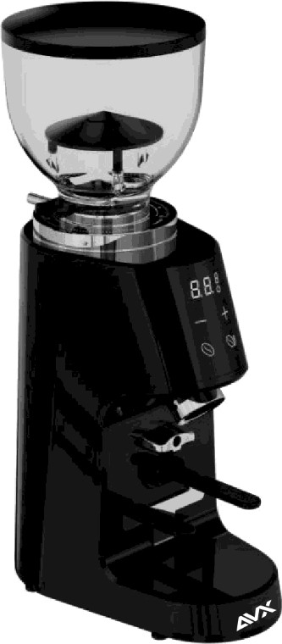

MODEL: AVX CG301

### Dôležité bezpečnostné opatrenia

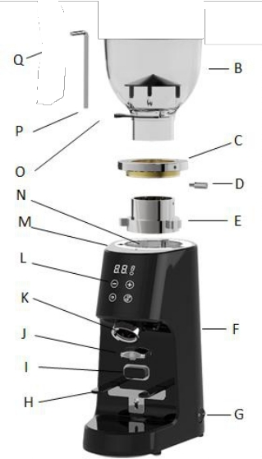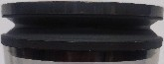

Pred použitím tohto výrobku si pozorne prečítajte návod na použitie a uložte si ho pre budúce použitie.

1. Pred použitím si prečítajte všetky pokyny;
2. aby ste zabránili požiaru, úrazu elektrickým prúdom a zraneniu osôb, neponárajte kábel, zástrčku ani telo do vody alebo iných kvapalín;
3. tento výrobok by nemali obsluhovať deti alebo osoby s poruchami pohyblivosti, okrem prípadov, keď je pod prísnym dohľadom

kompetentnej dospelej osoby, ktorá môže zabezpečiť, aby ho mohli bezpečne obsluhovať.

1. zástrčka musí byť vytiahnutá zo zásuvky, keď sa zariadenie nepoužíva, pred inštaláciou alebo demontážou dielov a pred čistením stroja. Ak chcete odpojiť zástrčku, uchopte ju a vytiahnite zo zásuvky, neťahajte za napájací kábel;
2. nepoužívajte výrobok, ak je poškodený napájací kábel alebo zástrčka, alebo ak zariadenie nefunguje správne. Odovzdajte zariadenie na kontrolu a opravu do schváleného servisného strediska;
3. Použitie neoriginálnych schválených dielov môže spôsobiť požiar, úraz elektrickým prúdom alebo zranenie;
4. Výrobok nepoužívajte vonku, na pohybujúcich sa vozidlách, lodiach alebo lietadlách; výrobok nepoužívajte na naklonenom stole;
5. Nedovoľte, aby napájací kábel visel cez okraj stola alebo skrinky, aby bol pripojený k akémukoľvek povrchu so zdrojom tepla alebo sa zamotal;
6. Pred použitím skontrolujte, či sa v šálkach na kávové zrná nenachádzajú cudzie predmety;
7. Dbajte na to, aby ste výrobok používali so zatvoreným vekom nádoby na kávové zrná;
8. Zariadenie neumiestňujte na plynové alebo elektrické horáky ani do ich blízkosti, ani do rúry;
9. tento výrobok je určený len na domáce použitie. Akékoľvek komerčné použitie, nesprávne použitie alebo nedodržanie pokynov má za následok stratu záruky.
10. vyhýbajte sa kontaktu s pohyblivými časťami a nepokúšajte sa prekonať žiadne bezpečnostné blokovacie mechanizmy.
11. Tento výrobok je určený len na praženú zrnkovú kávu. Prístroj nepoužívajte na iné účely (napr. tvrdé semená, bylinky, orechy atď.),

pretože by mohlo dôjsť k jeho poškodeniu;

1. všetky prístroje sú pred opustením výrobného závodu dôkladne kontrolované a testované so zrnkovou kávou, čo môže za následok mierne stopy po používaní alebo zvyšky kávy.
2. Pri používaní by zrnková káva nemala prekročiť maximálnu hranicu "MAX" na nadobe so zrnkovou kávou.
3. Ak je napájací kábel poškodený, musí ho vymeniť výrobca, servisné stredisko alebo odborník z podobného odboru, aby sa predišlo nebezpečenstvu.

### INŠTRUKCIE

**Pred** použitím skontrolujte, či sú všetky časti na svojom mieste.

A. Veko nádoby na kávové zrnká

|  |  |  |  |
| --- | --- | --- | --- |
|  | | | A |
| B.  c. | Nádoba na kávové zrnká  Nastavovač hrubosti |  | R |
| D. | Skrutka ručného zámku |  |  |
| E. | Horný mlecí kamen |  |  |
| F. | Telo |  |  |
| G. | Spínač zapnutia/vypnutia |  |  |
| H. | Držiak portafiltru |  |  |
| I. | Spínač štart/stop |  |  |
| J. | Blok portafiltrov |  |  |
| K. | Výstupná rúrka |  |  |
| L. | Ovládací panel |  |  |
| M. | Horný kryt |  |  |
| N. | Miestnosť na mletie |  |  |
| O. | Zarážka na zastavenie zŕn |  |  |
| P. | Šesťhranný kľúč |  |  |
| Q. | Kefa |  |  |
| R. | Blower |  |  |

Ako vybrať nádobu na zrnkovú kávu

1. skontrolujte, či je mlynček na kávu odpojený od elektrickej siete alebo či je vypínač vypnutý.
2. Uistite sa, že v nádobe na kávové zrná nie sú žiadne kávové zrná.
3. Uvoľnite skrutku ručného uzáveru proti smeru hodinových ručičiek, až kým nebude možné vybrať nádobu na kávové zrná smerom nahor (Poznámka: Ak sú v nádobe na kávové zrná, musíte pred vybratím nádoby na kávové zrná zatlačiť zarážku na koniec dovnútra, aby sa zabránilo vzpadnutiu kávových zŕn).

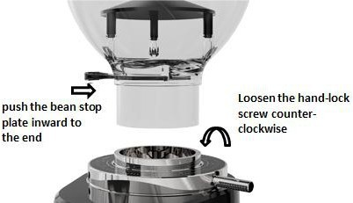

Odstránenie zostavy hornej lopatky:

1. Odskrutkujte skrutku ručného zámku proti smeru hodinových ručičiek a vyberte ju;
2. Potom odskrutkujte mlecie kamene proti smeru hodinových ručičiek a vyberte ho;
3. Hornú časť mlecích kameňov teraz môžete smerom nahor vybrať.

POZNÁMKA: Keďže horné mlecie kamene sú presne vyrobené, mali by ste ich vyberať pomaly a opatrne smerom nahor, aby sa nepoškodili.

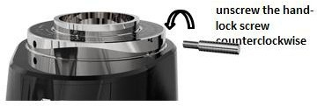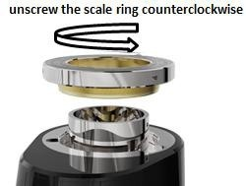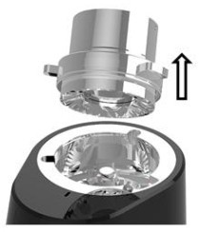

**Zostavte hornú mlecie kamene,** nastavovač **hrúbky mletia** a **nádobu na** zrná**:**

* 1. Zarovnajte tri ušká hornej časti s tromi otvormi a pomaly vložte hornú časť.

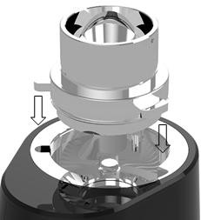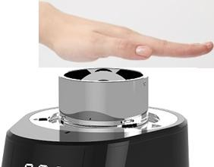

* 1. Uistite sa, že na závitoch skrutiek nie sú žiadne zvyšky, a nasaďte krúžok stupnice nadol na hornú čast; stačte hornú čast nadol a otáčajte stupnicou v smere hodinových ručičiek, kým sa nastavovač pevne nezaskrutkuje.

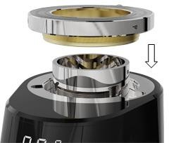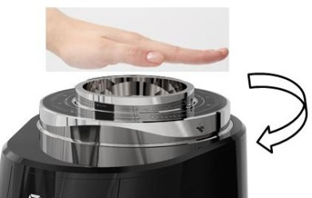

* 1. Nádobu na kávu nasaďte na hornú čast a poistnú skrutku pevne zaistite v smere hodinových ručičiek.

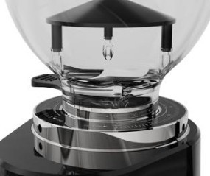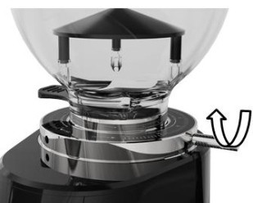

**Poznámka: Po vybratí hornej časti nebudú k dispozícii žiadne funkcie.**

Odstráňte a zostavte držiak portafiltru a blok portafiltru

1. Šesťhranný kľúč na uvoľnenie skrutiek na držiaku portafiltru, výška držiaka portafiltru sa dá nastaviť nahor a nadol a utiahnuť skrutky, na správnu výšku portafiltru, aby sa lepšie zachytil mletú kávu.

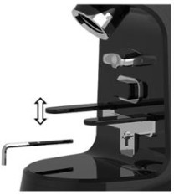

1. Držiak portafiltrov a blok portafiltrov možno odstrániť pomocou šesťhranného kľúča.

**Poznámka: Na zachytenie mletej kávy pomocou nadoby na mletú kávu.**

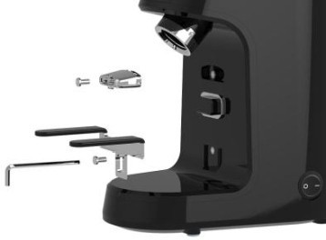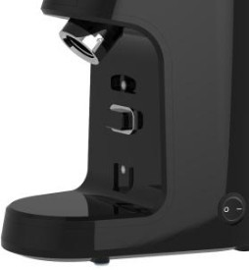

# Návod na obsluhu

1. Otáčaním krúžku hrubosti (otáčanie v smere hodinových ručičiek pre jemné, otáčanie proti smeru hodinových ručičiek pre hrubé) vyberte príslušnú hrubosť.

Keď je číslo na kruhu stupnice zarovnané s referenčným bodom na hornom kryte, predstavuje zvolené nastavenie hrubosti.

#### Poznámka: Ak sú v mlecej miestnosti zvyšné kávové zrná alebo mletá káva, nie je možné nastaviť jemnosť; jemnosť je možné nastaviť len vtedy, keď je mlecia miestnosť čistá alebo keď sa melie.

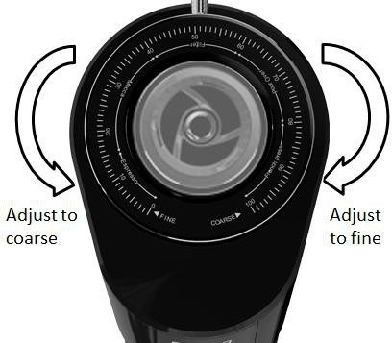

**Poznámka: Na presnejšie nastavenie hrubosti mletej kávy sa odporúča nastavovať hrúbku počas mletia.**

1. Vložte správne množstvo kávových zŕn do boxu na zrnkovú kávu, zrnková káva by nemala prekročiť úroveň MAX Zatiahnite za zarážku na zrnkovú kávu a kávové zrná automaticky spadnú do mlecieho priestoru.

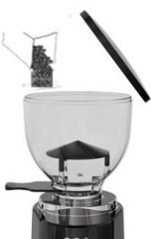

1. Prevádzka mletia

Tlačidlo zvýšenia času mletia zníženia času mletia 

Tlačidlo Single shot: Tlačidlo double shot: Časovač mletia

Po pripojení napájacieho kábla stlačte vypínač, mlynček jedenkrát zapípa a na displeji sa zobrazí predvolené nastavenie. Single Shot: dotknite sa tlačidla mletia na jednu dávku. Predvolený čas zobrazuje 10 sekúnd , môžete nastaviť dotykom tlačidla na zvýšenie/zníženie času "+ -" a časový rozsah je 1 až 30 sekúnd. Stlačením spínača štart/stop spustíte mletie, melia sa až kým sa na displeji nezobrazí 0, alebo opätovným stlačením spínača štart/stop mletie zastavíte. kontrolka single shotu sa zmení na oranžovú, ostatné tlačidlá sa rozsvietia. Čas 10 s, čas mletia sa uchováva v pamäti a to aj v situácii po vypnutí napájania.

**Double shot:** dotknite sa tlačidla mletia dvojitej dávky. Predvolený čas 20 sekúnd , môžete tiež zmenit čas mletia zvýšenie/zníženie času "+ -", aby ste upravili čas. Časový rozsah je 1 až 60 sekúnd. Stlačením spínača štart/stop spustíte mletie, melie sa až kým sa na displeji nezobrazí 0, alebo opätovným stlačením spínača štart/stop mletie zastavíte. Kontrolka dvojitého shotu sa zmení na oranžovú, ostatné tlačidlá sa rozsvietia. Čas 20 s, čas mletia sa uchováva v pamäti a to aj v situácii po vypnutí napájania.

#### Poznámka: Mlynček má funkciu pamäte. Zapamätá si čas, ak je cyklus ukončený.

**Manuálny režim:** Stlačte súčasne tlačidlá jednoduchého  na 2 S; na displeji sa zobrazí:

Symboli sa rozsvietia na bielo. Stlačte tlačidlo štart/stop, symboly sa stlmia. Mletie zastavíte opätovným stlačením vypínača ON/OFF. Stlačením ľubovoľného tlačidla ukončíte manuálny režim.

Obnovenie predvoleného nastavenia: stlačte tlačidlá na zvýšenie a zníženie času súčasne na 2 sekundy.



Zapnutie/vypnutie bzučiaka: Stlačte tlačidlá

súčasne na 2 sekundy, aby sa vypol bzučiak.

Ochrana: Maximálny kumulatívny čas brúsenia je 30 minút. Ak bude mletie trvať 30 minút , na displeji sa zobrazí . Mlynček prejde do ochranného režimu. Nepoužívajte mlynček 10 minút a obnoví sa a funkcie sa obnovia.

Poznámka: Nepretržité mletie sa kumuluje, ak je čas medzi jednotlivými prestávkami kratší ako 10 minút.

# Odporúčané nastavenia

|  |  |  |  |  |  |
| --- | --- | --- | --- | --- | --- |
| Typ kávy | **Espresso** | **Mocca** | Filtrovaná káva | Pour Over | **French press** |
|  |  |  |  |  |
| **hrubosť** | **Jemné** | **Mierna pokuta** | **Stredne hrubý** | **Mierne hrubé** | **Hrubé** |
| **Nastavenie** | 1-15 | 15-40 | 40-60 | 60-80 | 80-100 |

#### Poznámka: Vyššie uvedené informácie slúžia ako referencia, hrubosť mletia by sa mala upraviť podľa aktuálneho typu kávových zŕn a chuťových preferencií.

**Bezpečnostné opatrenia pri** používaní

* Čerstvo namletá káva je kľúčovým faktorom pri príprave lahodnej kávy.
* Chuť a silu kávy si môžete prispôsobiť podľa vlastných preferencií zmenou typu kávových zŕn, množstva kávy a jemnosti mletia, aby ste dosiahli požadovanú chuť.
* Najlepšie je používať čerstvú zrnkovú kávu označenú dátumom praženia.
* Zrnkovú kávu skladujte chladnom a suchom prostredí chránenom pred svetlom.
* Ak je to možné, skladujte ju vo vákuu.
* Zrná nakupujte v malých dávkach, aby ste minimalizovali čas skladovania, najlepšie na menej ako týždeň.

Po zomletí kávové zrná rýchlo strácajú svoju aromatickú chuť. Ak chcete dosiahnuť najlepšie výsledky, pripravte kávu ihneď po namletí.

* Pravidelne čistite zásobníky na kávové zrná a prášok.

## Čistenie

Pravidelné čistenie mlecieho priestoru a výstupnej rúrky predĺži životnosť mlynčeka.

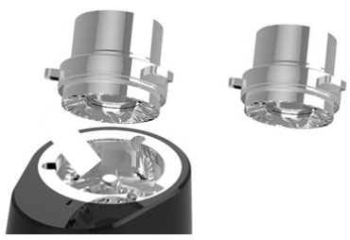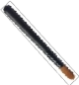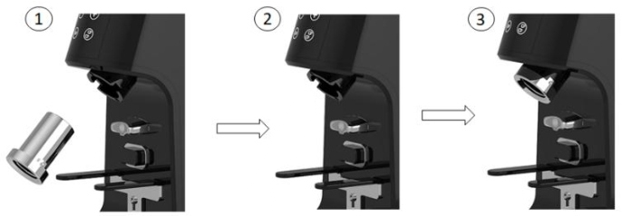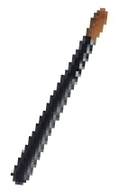

Vyberte nádobu na zrná a nastavovač hrubosti, kefkou vyčistite mlecie kamene a mlecí priestor. Vyberte výstupnú trubicu a vyčistite ju zvnútra pomocou kefky

## Údržba

1. Aby ste zachovali chuť kávy a zabránili znehodnoteniu mletej kávy, vyprázdnite nádobu na mletú kávu po každom použití.
2. Pred čistením vždy odpojte mlynček od elektrickej zásuvky.
3. Napájací kábel ani zástrčku nikdy nevkladajte do vody.
4. Na čistenie spotrebiča nepoužívajte silné čistiace prostriedky ani brúsne podložky
5. Vyčistite zostavu horného noža pomocou čistiacej kefky (Q)
6. Vnútro nádoby na fazuľu starostlivo vyčistite vlhkou handričkou.
7. Umiestnite hornú zostavu mlecích nožov do požadovanej polohy a otáčajte v smere hodinových ručičiek, aby ste prispôsobili šálky na zrná na požadovanú hrubosť.
8. Kryt spotrebiča utrite mierne navlhčenou handričkou a potom ho osušte mäkkou handričkou, ktorá nepúšťa vlákna.

Poznámka: aby ste mohli namontovať hornú zostavu noža a nastavovač hrubosti na svoje miesto, uistite sa, že na závite nastavovača hrubosti a mlecieho priestoru nie sú zvyšky kávy.

ČASTO KLADENÉ OTÁZKY

|  |  |  |
| --- | --- | --- |
| **Problém** | **Hlavná príčina** | **Nápravné opatrenia** |
| Mlynček nemenie kávu | Doska na zastavenie fazule nebola vytiahnutá | Vytiahnite dosku na doraz fazule na koniec |
| Nefunguje | Nie je zapnutá zástrčka alebo vypínač je v stave vypnuté | Zapojte a zapnite vypínač |
| Nefunguje | Hrubý krúžok nebol namontovaný na  pozícia | Utiahnite krúžok hrubosti |
| Nefunguje | Ochrana motora PTC | Odpojte napájací kábel, počkajte 10 minút |

Model: AVX CG301

Napätie: 220-240 V 50/60Hz Menovitý výkon: 260W

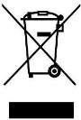**Správna likvidácia tohto výrobku**

Toto označenie znamená, že tento výrobok by sa nemal likvidovať spolu s iným odpadom z domácností v celej EÚ. Aby ste zabránili možnému poškodeniu životného prostredia alebo ľudského zdravia v dôsledku nekontrolovanej likvidácie odpadu, recyklujte ho

zodpovedne podporovať udržateľné opätovné využívanie materiálových zdrojov. Ak chcete vrátiť použité zariadenie, použite systém odovzdávania a zberu alebo sa obráťte na predajcu, u ktorého ste výrobok zakúpili. Tí môžu tento výrobok prevziať na environmentálne bezpečnú recykláciu.

Výrobok spĺňa požiadavky platných smerníc ES.